# 1.免疫力衡量方程

**Strategy 1：**

患者的免疫力 $u_{a}$ 可以通过其血常规检测中的淋巴细胞、中性粒细胞、红细胞和血小板等相关检测值进行衡量。

**Strategy 2：**

为了方便比较分析，我们可以把各个检测值进行归一化，从而使该归一化值在[0,1]范围之间，0表示最低分数，1表示最高分数。

以血常规中的淋巴细胞测量值 $w$ 为例，定义 $u_{aw}$ 为淋巴细胞对免疫力影响的归一化函数；淋巴细胞测量值的参考范围为：[1.10, 3.20]（可以标记为 $[w_{−},w_{+}]$），单位 ${10}^{9}/L$；当淋巴细胞测量值 $w$ 低于1.10时，对于肿瘤患者通常意味着出现了药物损伤或者放射线损伤；当淋巴细胞测量值 $w$ 高于3.20时，可能是出现病毒感染、细菌感染或者再生障碍性贫血。

**Strategy 3：**

如果淋巴细胞测量值在正常范围 $[w_{−},w_{+}]$ 内，则淋巴细胞归一化值可以被取为1。设 $δ_{w}$ 表示淋巴细胞测量值与正常范围的距离，则 $δ_{w}$ 定义如下所示：

$$δ_{w}=\left\{\begin{aligned}\frac{w−w_{+}}{w_{+}} w>w_{+} \\ 0 w_{−}≤w≤ w_{+} \\ \frac{w_−w}{w_{−}} w<w_{−} \end{aligned}\right.$$

$δ_{w}$ 的示意图如下图所示：

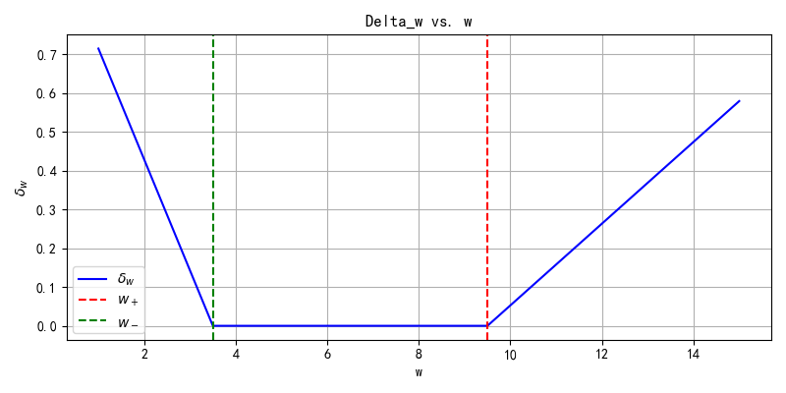

**Strategy 4：**

淋巴细胞归一化值 $u_{aw}∈[0,1]$，其值可以通过距离函数衡量 $\frac{1}{1+δ_{w}}$。

$u_{aw}$ 的示意图如下图所示：

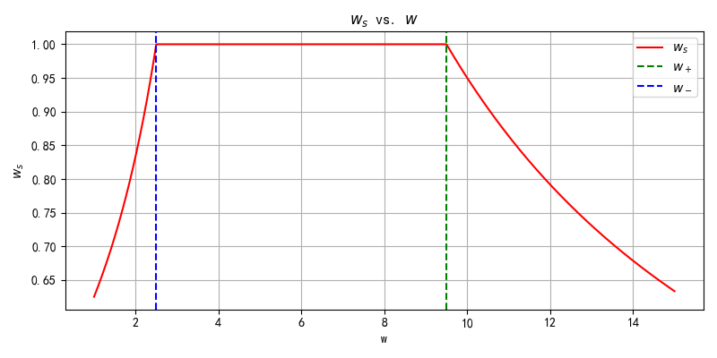

**Strategy 5：**

同理其他检测值例如中性粒细胞 $u_{az}$、红细胞 $u_{ah}$ 和血小板 $u_{ax}$ 可以做类似的量化处理。因此，某一时间患者的免疫力值可以量化为：

$$u_{a}=a_{11}∙u_{aw}+a_{12}∙u_{az}+a_{13}∙u_{ah}+a_{14}∙u_{ax}$$

其中 $a_{1i}$ 是各部分的权重，其和为1；各部分权重体现了各个检测值对于免疫力的影响大小。根据医学专家意见，我们把权重分别设置成淋巴细胞 $a_{11}=$ 0.35，中性粒细胞 $a_{12}=$ 0.35，红细胞 $a_{13}=$ 0.2和血小板 $a_{14}=$ 0.1。

# 2. 治疗方案负效用函数

WHO放化疗毒副反应分级如下

|  |  |  |  |  |  |
| --- | --- | --- | --- | --- | --- |
| 毒性 | 分数 | | | | |
| 0 | 1 | 2 | 3 | 4 |
| WBC（白细胞,×/L) | ≥4.00 | 3.0-3.9 | 2.0-2.9 | 1.0-1.9 | <1.0 |
| PLT(血小板,×/L) | 正常范围内 | 75.0-正常 | 50.0-74.9 | 25.0-49.9 | <25.0 |
| HB(血红蛋白,g/L) | 正常范围内 | 100-正常 | 80-99 | 65-79 | <65 |
| 中性粒细胞 (Neu,×/L) | ≥2.00 | 1.5-1.9 | 1.0-1.4 | 0.5-0.9 | <0.5 |
| 出血 (临床) | 无 | 轻度、无需输血 | 明显,每次需输血小板1-2单位 | 明显,每次需输血小板3-4单位 | 大量,每次需输血小板4单位 |
| 感染 | 无 | 轻度 | 中度 | 严重 | 危及生命 |
| 恶心 | 无 | 能吃,食欲正常 | 食欲明显下降但能进食 | 不能明显进食 | - |
| 呕吐 | 无 | 1次/24小时 | 2-5次/24小时 | 6-10次/24小时 | >10次/24小时需胃肠支持治疗 |
| 腹泻 | 无 | 大便次数增加2-3次/天 | 大便每天增加 4-6次/天或夜间大便或中度腹痛 | 大便每天增加 7-9次/天或大便失禁或严重腹痛 | 大便每天增加>10次/天或明显血性腹泻或需胃肠处支持治疗 |
| 口腔粘膜炎 | 无 | 无痛性溃疡,红斑或有轻度疼痛 | 疼痛性红斑水肿或溃疡,但能进食 | 疼痛性红斑水肿或溃疡,不能进食 | 需胃肠外或胃肠支持治疗 |
| 胆红素 | 正常 | - | <1.5×N | 1.5-3.0×N | >3.0×N |
| 转氨酶 (AST/ALT) | 正常 | ≤2.5×N | 2.6-5.0×N | 5.1-20.0×N | >20.0×N |
| AKP或5-核苷酸酶 | 正常 | ≤2.5×N | 2.6-5.0×N | 5.1-20.0×N | >20.0×N |
| 肌酐 | 正常 | <1.5×N | 1.5-3.0×N | >3.1-6.0×N | >6.0×N |
| 蛋白尿 | 无变化 | +或<0.3g%或<3g/L | ++ ~ +++  或0.3-1.0g% 或3-10g/L | ++++或>1.0g%或>10g/L | 肾病综合症 |
| 血尿 | 阴性 | 镜下血尿 | 肉眼血尿无血块 | 肉眼血尿+血块 | 需输血 |
| 脱发 | 无 | 轻度 | 显著或完全脱发 | - | - |
| 皮肤 | 无或无变化 | 散在斑疹、丘疹、红斑,但无症状 | 散在斑疹、丘疹红斑,伴骚痒或其它相关症状 | 有症状的全身性斑疹、丘疹或疱疹包 | 剥脱性皮炎或溃疡性皮炎 |
| N:正常范围的最高值。 | | | | | |

**Strategy 6：**

治疗方案负效用函数可以通过血液毒性（导致患者血常规检测中白细胞、红细胞、血小板的数目减少），肝功能损害（主要体现在谷丙转氨酶、谷草转氨酶升高），和肾功能损害（主要体现在尿素氮、肌酐等数值的增高）等相关状况进行衡量。

**Strategy 7：**

血液学毒性经常导致患者血常规检测中白细胞、红细胞和血小板的数目减少。根据上述表格，我们可以得到对应的量化分值 $u_{txb}$， $u_{ah}$， $u_{ax}$，从而得到

$$u_{tx}=\max\left\{u_{txb}，u_{ah}，u_{ax}\right\}/4$$

**Strategy 8：**

肝功能损害主要体现在谷丙转氨酶、谷草转氨酶升高，对应的量化分值 $u_{tgb}$ 和 $u_{tgc}$，从而得到

$$u_{tg}=\max\left\{u_{tgb}，u_{tgc}\right\}/4$$

**Strategy 9：**

肾功能损害主要体现在肌酐 $u_{tsg}$ 等数值的增高，对应的量化分值

$$u_{ts}=u_{tsd}/4$$

**Strategy 10：**

如果出现任何一个4分毒副反应，治疗方案负效用函数 $u_{t}=1$。除外，某一时间患者的治疗方案负效用值可以量化为：

$$u_{t}=max⁡\{u_{tx},u_{tg},u_{ts}\}$$

# 肿瘤负荷微分方程

**Strategy 11：**

肿瘤负荷的变化受到病人免疫力和先前治疗方案产生的负效应的影响。由Strategy5和Strategy10可知 $u_{a}$ 和 $u_{t}$ 是关于时间 $t$ 的函数，其中免疫力对肿瘤负荷是负影响，副反应对肿瘤负荷是正影响，因此肿瘤负荷的微分方程可表示为：

$$\frac{∂B}{∂t}=−α∙u_{a}∙B+β∙u_{t}∙B$$

其中 $α$ 和 $β$ 分别是免疫力和副反应对肿瘤负荷的影响因子。

**Strategy 12：实体瘤测量方法规范：**

RECIST1.1标准中肿瘤的大小可以使用最长直径来量化。

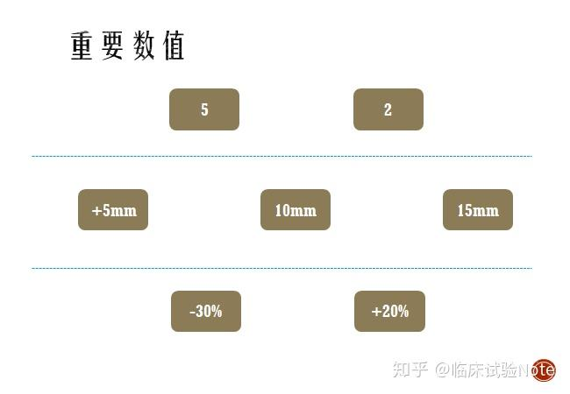

可测量病灶：肿瘤病灶长径>=10mm，淋巴结短径>=15mm。

靶病灶(Target lesion)又称为目标病灶，目标病灶或靶病灶是指可以精确测量的肿瘤性病变，用于评价肿瘤的反应。非目标病灶或非靶病灶是指不适合测量但可以跟踪的肿瘤性病变，用于评价肿瘤的存在或消失。

多个器官时，每个器官选择一个靶病灶，经肿瘤病灶的靶病灶最长直径和淋巴结靶病灶的最短直径相加，则是“a sum of diameters”意为所有靶病灶的径长之和。

靶病灶最多5个，每个器官最多两个靶病灶。 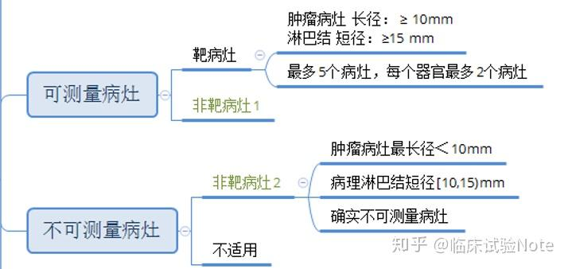

Ps：表格中已经处理好长径和短径，测量值直接加起来就行了

***相关术语：***

**靶病灶：Target lesion**

**非靶病灶：Non-target lesion**

**完全缓解：Complete Response, CR**

**部分缓解：Partial Response，PR**

**疾病稳定：Stable Disease，SD**

**疾病进展：Progress Disease，PD**

CR：所有肿瘤病灶的靶病灶消失，淋巴结短径小于10mm。

PR：与基线相比，所有靶病灶的直径总和缩小>=30%（肿瘤病灶长径、淋巴病灶短径）。

PD：*与研究期间径长总和的最小值比，*所有靶病灶的直径总和增加>=20%，直径总和绝对值增加>=5mm。

SD：变化介于PR和PD之间。一般不少于6-8周。

